

第二十一届ros组别二轮考核说明

考核说明

1.1 考核内容说明
二轮考核题目为20届讯飞比赛题目，内容为物体识别，拾取。要求参赛成员在规定的地图内自行建图，自行导航，进行视觉识别推荐，利用雷达等传感器数据获得识别物体坐标从而到达物体前面进行物体拾取。

1.2 考核形式
组队考核，现场演示答辩并进行评分考核

1.3 考核时间以及评分方案
考核时间会在军训后，给予参赛选手充足的准备时间。
考核将会以评审方式进行。

考核细则

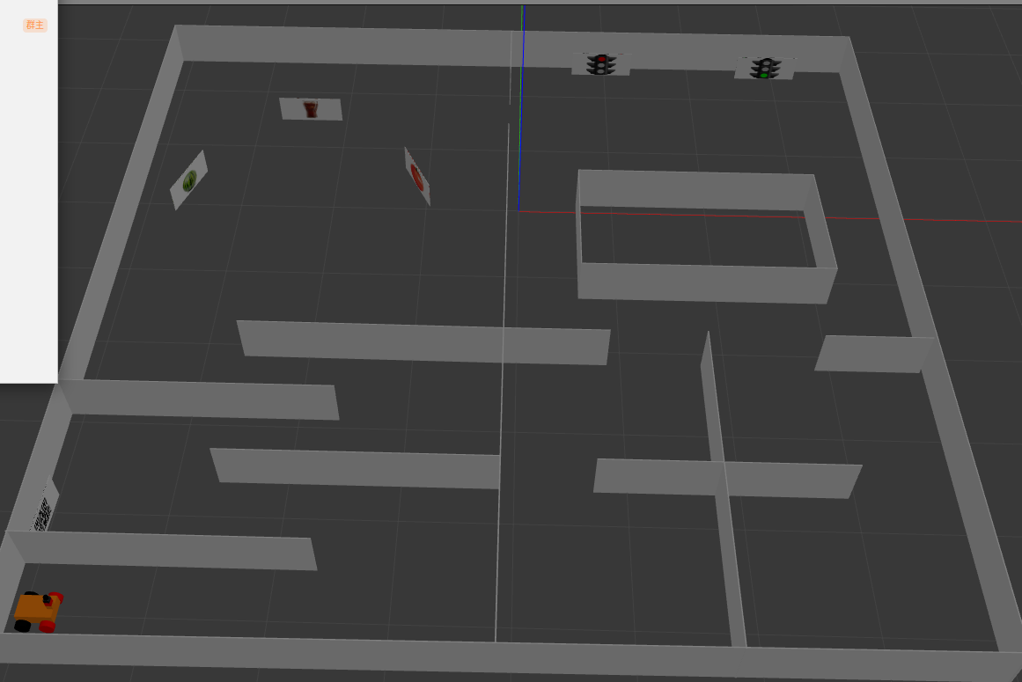
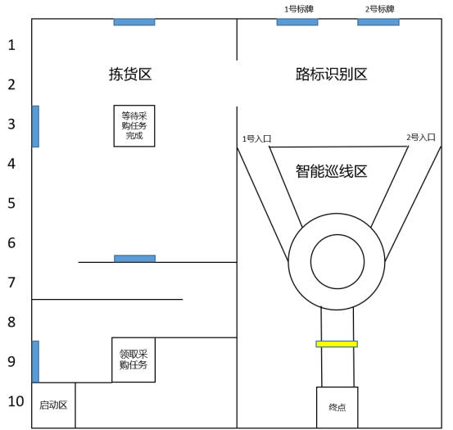
(图2由于仿真无法做巡线因此改了地图，以图1为准）
- 机器人通过键盘启动或接受通信后的指令后从启动区中出发，按照预定的路径前往指定的任务领取区，过程中需要针对地形进行对应路径规划。在抵达指定点后，机器人执行任务中的第一步，进行二维码识别，获取采购任务，进行语音播报（“本次采购任务为xx”），并由任务领取区前往拣货区域进行后续任务；（二维码内容包含：“水果”“蔬菜”“饮料”）
- 机器人到达拣货区后，根据二维码识别的任务，准确识别并定位货物摆放点，前往货物前，并完成语音播报（“我已取到xx”）。完成取货物动作后前往拣货等待区等待仿真任务完成，进行语音播报（“仿真任务已完成，目标货物位于x房间”），仿真任务完成后前往路标识别区域
- 机器人到达路标识别区域后，根据路标中所显示的实时路况进行正确入口选择，完成路标识别后进行语音播报（“路口x可通过”）
- 机器人完成路标识别任务后，由巡线入口前往终点进行货物运送，在前往终点的过程中，遇到障碍时，机器人能根据算法，灵活调整路线。到达终点后机器人进行语音播报（“我已完成货物采购任务，本次采购货物为xx，总计花费xx元，需找零xx元”）。

补充细则
A:
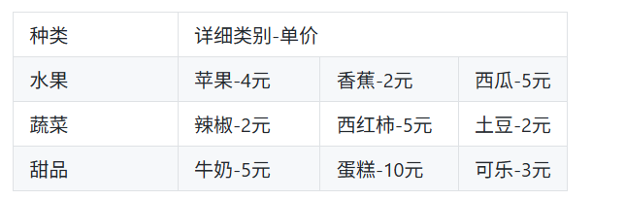
B路标与路口，终点关系说明：
路标识别中将分别摆放两块路标识别板，路标与路口存在一一对应关系，若所识别路标为绿灯则说明该路口可通行，每轮比赛仅会存在单个路口可通过；如果是左边可通过则终点为右下方区域，反之相反。

C.货物摆放说明：
拣货区内将会摆放三块物品识别标牌，摆放位置将于赛前队长会进行抽取，共抽取三套摆放方式（三轮比赛相互独立出现），每轮出现的摆放方式每轮比赛前进行抽取。仿真环境中将会在A\B\C三个房间中各随机生成一个识别标牌（种类不会重复），选手需分别进入房间进行识别。
D.仿真任务说明：
当机器人在实际场地中停泊至拣货等待区后，仿真环境中机器人即可开始运动，仿真环境中将会放置障碍物，仿真机器人在运动过程中需避开障碍物。在仿真环境中完成识别任务后需返回出发区，并将识别结果发送至实体机器人,实体机器人进行播报（“仿真任务已完成，目标货物位于x房间”），完成后实体机器人开始执行下一任务。仿真任务需在三分钟内完成，若超时则仿真任务算作失败，终点价格结算同样算作任务失败。仿真任务失败后机器人需在30s内开始运动，若超过30s则算作整体任务失败，本轮比赛结束。且最后小车需回到仿真原点，车头也和一开始基本保持一致
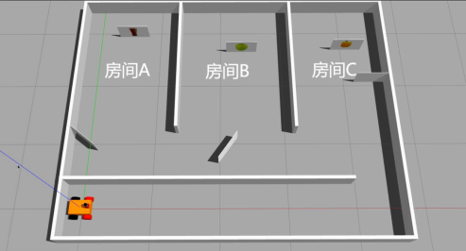
E.价格结算说明：
机器人预设携带20元，需根据所领取任务进行标牌识别，并根据识别标牌（实际+仿真）中物品单价进行总价计算，并在终点进行播报（“我已完成货物采购任务，本次采购货物为xx，总计花费xx元，需找零xx元”）；

考核评分标准
评分项 | 分值
启动 | 小车电脑键盘启动5  仿真电脑键盘启动通过通信控制小车启动10
机器人进入二维码任务区域并停泊 | 5
正确播报所领取任务类型（“本次采购任务为xx”） | 5
机器人在识别版前70*70cm区域进行停靠，且车头朝向识别版 | 25
完成语音播报（“我已取到xx”） | 5
机器人去到仿真任务等待点并停泊 | 5
仿真机器人按顺序依次进入房间完成识别任务并返回出发区 | 10
语音播报（“仿真任务已完成，目标货物位于 x 房间”） | 10
机器人去到红路灯路口并停泊 | 5
完成语音播报（“路口x可通过”） | 5
完成正确的路径并停在终点 | 10
进行播报（“我已完成货物采购任务，本次采购货物为xx，总计花费xx元，需找零xx元”） | 5
总分 | 100

